Чем любят заниматься твои друзья?

Цель: развитие языковой компетентности учащихся по теме «Выходные дни»; учить логически строить высказывание на основе прослушанной и переработанной информации; развивать кругозор учащихся, творческие навыки, грамматические навыки (настоящее длительное время)

Тип урока: комплексное применение знаний

Wednesday, the fifth of April

Classwork\Homework

1. Запишите в словарь и выучите:

Paint-рисовать

Drive a car-водить машину

Sleep-спать

Ride a horse-ехать на лошади

Fly a kite-запускать воздушного змея

Watch TV-смотреть телевизор

Make a sandcastle- строить песочный замок

Ride a bike-ехать на велосипеде

Eat-кушать

Drink-пить

Play soccer-играть в футбол

1. Выполните упр 1,2 с44 устно
2. Present Continuous

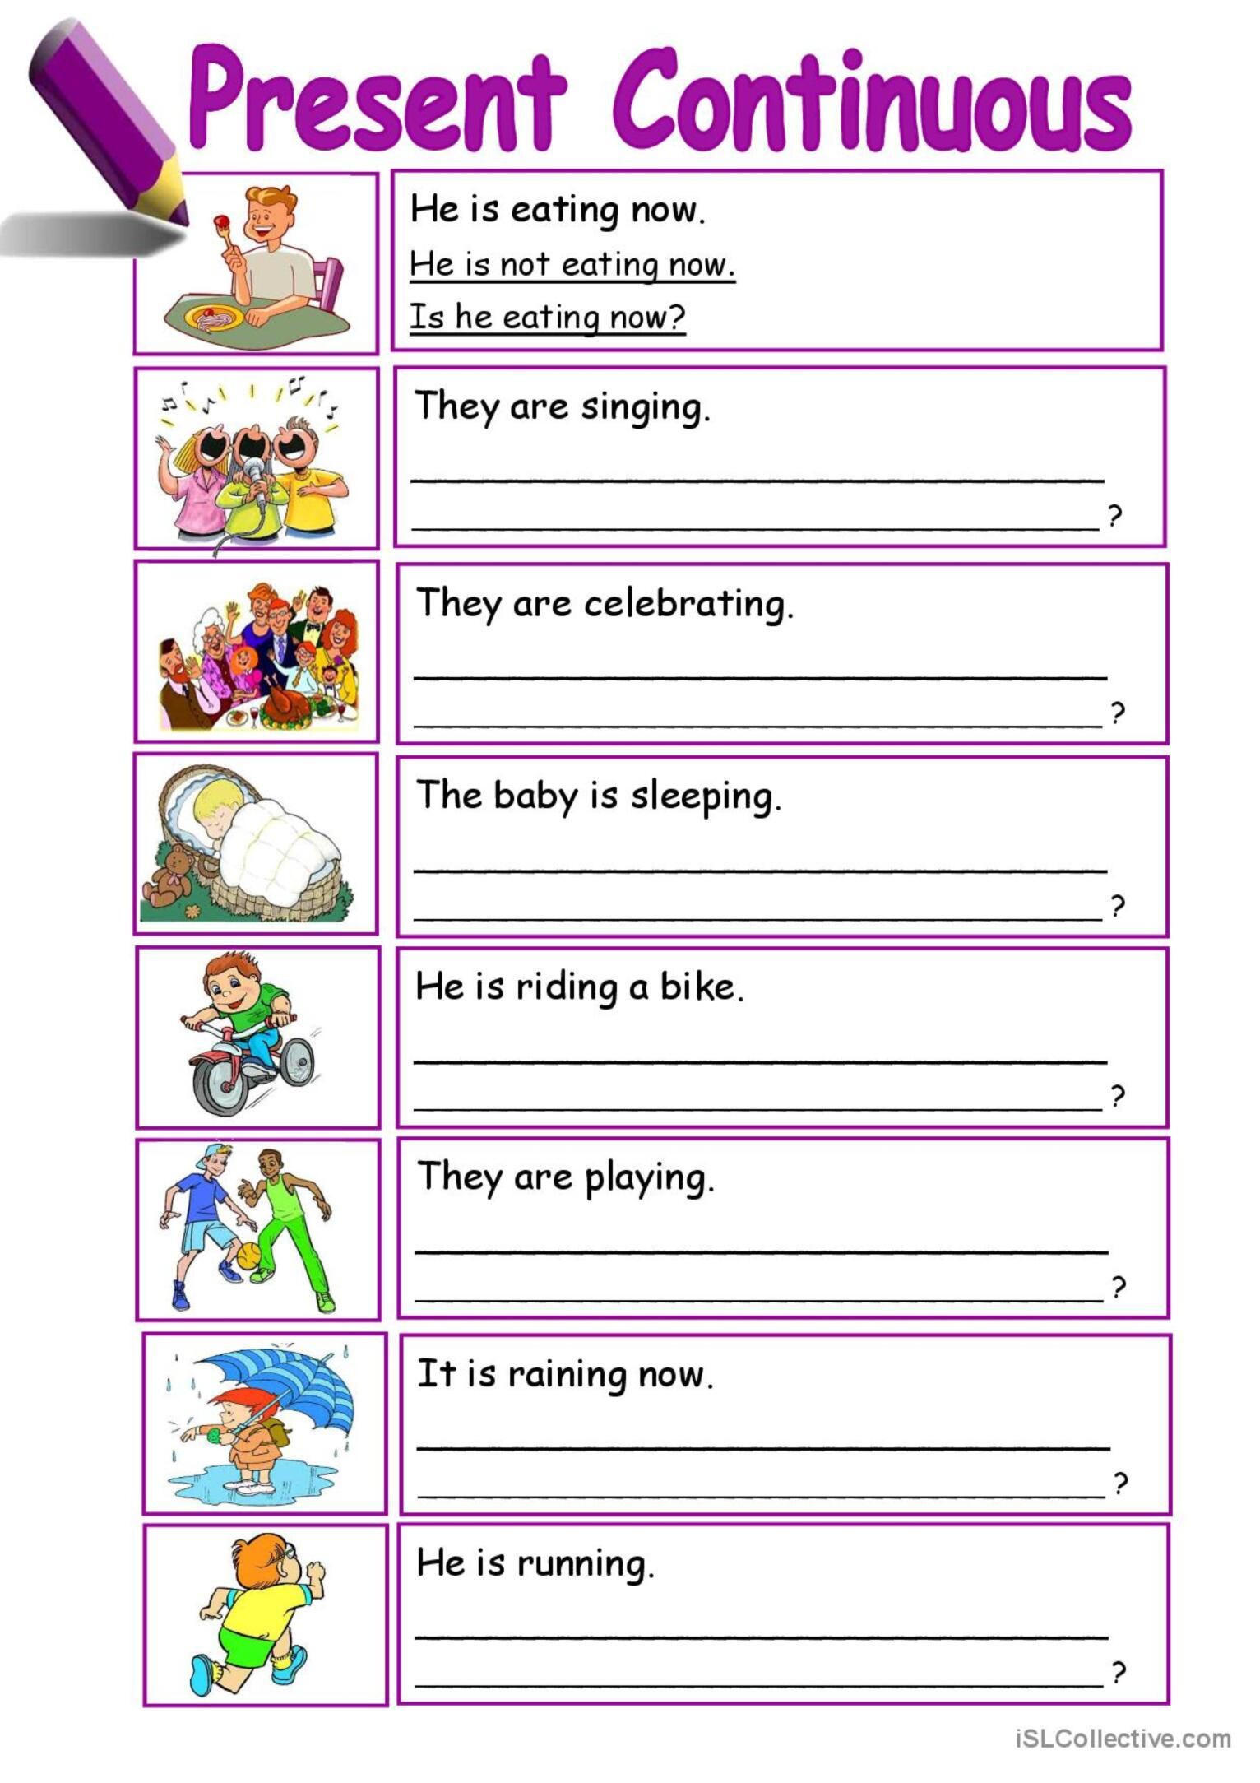

1. Посмотрите видеоурок <https://youtu.be/E89d5j_PDKo>
2. Выполните упр 1,2 с42 письменно